Государственное бюджетное учреждение дополнительного образования

Центр детского (юношеского) технического творчества Кировского района Санкт-Петербурга

**МЕТОДИЧЕСКОЕ ОПИСАНИЕ КОМЛЕКТА ПРОГРАММНО-МЕТОДИЧЕСКИХ МАТЕРИАЛОВ К ДОПОЛНИТЕЛЬНОЙ ОБЩЕОБРАЗОВАТЕЛЬНОЙ ОБЩЕРАЗВИВАЮЩЕЙ ПРОГРАММЕ**

**«АВТОБЕЗОПАСНОСТЬ. АЗБУКА ПЕШЕХОДА»**

Авторский коллектив:

Логинова Надежда Викторовна,

заведующий отделом, педагог-организатор;

Баканова Анастасия Геннадьевна,

педагог дополнительного образования, педагог-организатор;

Денисова Анна Геннадьевна,

методист;

Бычкова Елена Николаевна,

методист, педагог-организатор

**Оглавление**

Визитная карточка комплекта……………………………………………………………………………...3

Состав комплекта…………………………………………………………………………………………...5

Дидактические и методические материалы………………………………………………………………7

Оценочные материалы…………………………………………………………………………………….12

Особенности, обеспечивающие эффективность программно-методического комплекта…………….15

Материалы учета мнения родителей, признание и оценку родителей/законных представителей; общественно-профессиональное признание…………………………………………………………….16

Транслируемость материалов комплекта………………………………………………………………...18

**Уважаемый читатель!**

*Как известно, термин «педагогика» происходит от греческого παιδαγωγική и в буквальном переводе означает «вождение детей» или, как иногда еще переводят, «детоведение» (здесь «ведение» означает «водить», но никак не «ведать» или «изучать»). Соответственно, педагог — это детоводитель. И действительно, педагогический процесс – это всегда движение вперед, как для ребенка, так и для педагога, это увлекательное путешествие в мир новых открытий и свершений. Мы предлагаем маршрут путешествия, в ходе которого Вы сможете познакомиться с организацией педагогического процесса в объединении «Автобезопасность. Азбука пешехода». Мы выступим в роле водителей, а Вы будете пассажиром. На нашем пути будет несколько остановок, на каждой из которой у Вас будет возможность подробно изучить один из аспектов нашего опыта, а также познакомиться с одним из Правил Педагогического Движения (ППД). А первым пунктом на нашем маршруте будет знакомство с Визитной карточкой комплекта программно-методических материалов к ДООП.*

**ВИЗИТНАЯ КАРТОЧКА КОМПЛЕКТА**

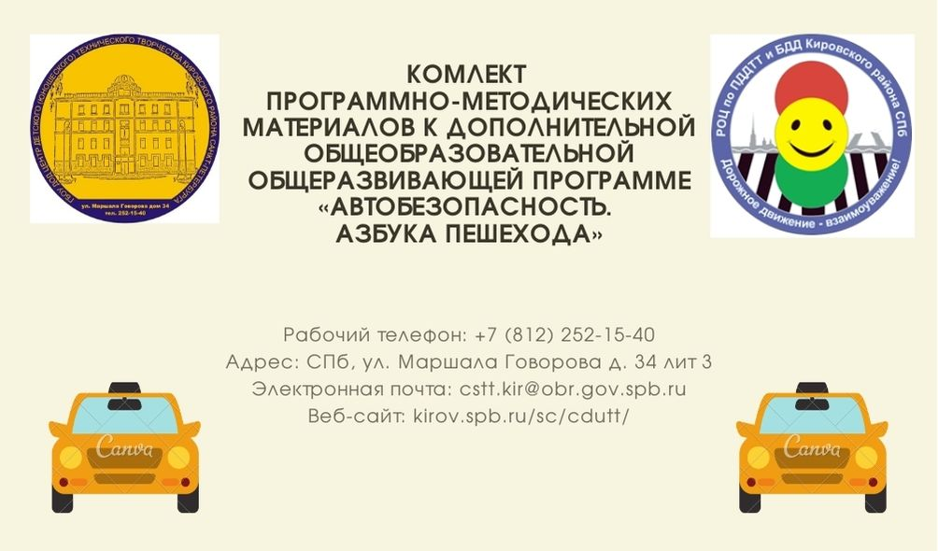

*Рис. 1. Давайте познакомимся.*

Дополнительная общеобразовательная общеразвивающая программа «Автобезопасность. Азбука пешехода» реализуется в ГБУ ДО ЦДЮТТ Кировского района Санкт-Петербурга с 2017 г. Программа имеет социально-гуманитарную направленность, рассчитана на 1 год обучения и предназначена для учащихся 6-8 лет. Ежегодно по программе обучается порядка 20 групп под руководством пяти педагогов дополнительного образования. Занятия проводятся на базе ГБОУ СОШ и ГБДОУ Кировского района.

Авторский коллектив, создавший комплект программно-методических материалов к данной программе - Логинова Надежда Викторовна, заведующий отделом, педагог-организатор; Баканова Анастасия Геннадьевна, педагог дополнительного образования, педагог-организатор; Денисова Анна Геннадьевна, методист; Бычкова Елена Николаевна, методист, педагог-организатор.

# [*Дополнительная общеобразовательная общеразвивающая программа «Автобезопасность. Азбука пешехода»*](http://www.kirov.spb.ru/sc/cdutt/docs/Методическа%20служба/2020-2021/202111/20211126/20211119/Автобезопасность/ДООП%20Автобезопасность.%20Азбука%20пешехода%20(2).pdf)ставит своей целью ***формирование у детей культуры безопасного участия в дорожном движении на основе осознанного принятия учащимися субъектной позиции пешехода и пассажира посредством обучения Правилам дорожного движения.*** Таким образом, обучение по Программе направлено на профилактику детского дорожного-транспортного травматизма.

Программа базируется на компетентностном подходе и нацелена на формирование безопасности жизнедеятельности на дорогах как компетенции будущего при широком использовании цифровых ресурсов.

Безопасность жизнедеятельности на дорогах как компетенция будущего представляет собой интегративное качество личности, предполагающее усвоение теоретических знаний о факторах, сущности и структуре безопасности дорожного движения и психологических знаний в объеме, обеспечивающем готовность личности к безопасному поведению на дороге.

Безопасность жизнедеятельности на дорогах включает следующие интегральные характеристики личности:

– когнитивные – целостное представление о безопасности поведения на дорогах; знания основных положений безопасной жизнедеятельности на дорогах; понимание необходимости предотвращения на дороге опасностей и угроз, способных нанести непоправимый вред жизненно важным интересам человека;

– аксиологические – устойчивая направленность личности на безопасное поведение на дороге; осознание значимости соблюдения правил дорожного движения; ответственное, уважительное отношение к собственной безопасности и безопасности других людей; готовность к упреждающим действиям по предотвращению опасностей и угроз;

– компетентностные – умения и навыки обеспечения безопасной жизнедеятельности на дорогах; способность адекватно реагировать на различные опасные ситуации с учетом своих возможностей.

***Отличительной особенностью программы*** является проработанный, структурированный и постоянно обновляемый учебно-методический комплекс, в т.ч. в цифровом виде***.*** К каждой теме программы разработаны авторские презентации и авторские задания с использованием возможностей электронных образовательных платформ. Интеграция в образовательный процесс цифровых технологий обогащает образовательную среду и способствует более эффективному усвоению учащимися материала программы и формированию ключевых компетенций.

Комплект включает в себя большое количество игровых и творческих заданий, ряд которых выполняется в группах, в режиме командной работы, что обеспечивает развитие у детей навыков ***кооперации и коммуникативной компетенции.*** Задания, предполагающие анализ дорожных ситуаций, способствуют развитию ***критического мышления.***

В Концепции развития дополнительного образования детей отмечается важность формирования у подрастающего поколения культуры здорового и безопасного образа жизни. Ответственное отношение к своему поведению на дороге является одной из составляющих ответственного отношения к своему здоровью в целом, а также к безопасности окружающих.

Все это обеспечивает ***актуальность*** представляемого комплекта программно-методических материалов.

***Цель*** создания данного комплекта программно-методических материалов к Программе – оказание помощи педагогам в практической деятельности посредством систематизации, обобщения и презентации материалов УМК. Структурированный комплект программно-методических материалов способствует созданию условий для профессионального роста педагогических работников и повышения качества образовательного процесса.

***Адресатами*** комплекта программно-методических материалов являются не только педагоги дополнительного образования, реализующие дополнительные общеобразовательные общеразвивающие программы по направлению «Автобезопасность» в учреждениях дополнительного образования, но и воспитатели ГБДОУ, учителя общеобразовательных школ, занимающиеся организацией внеурочной деятельности, проведением классных часов и мероприятий познавательно-игрового характера, а также педагоги, задействованные в работе детских оздоровительных лагерей.

**СОСТАВ КОМПЛЕКТА**

В состав комплекта программно-методических материалов входят следующие компоненты:

1. Дополнительная общеобразовательная общеразвивающая программа «Автобезопасность. Азбука пешехода».
2. Методические материалы к ДООП
   1. Характеристика методических материалов и дидактических средств к ДООП «Автобезопасность. Азбука пешехода».
   2. Анкеты для родителей и учащихся:

- анкета для родителей «Обучение детей ПДД»

- анкета для оценки удовлетворенности родителей обучением детей по Программе

- анкета для учащихся дошкольного возраста

- анкета для учащихся младшего школьного возраста

2.3. Информационные материалы (памятки):

- памятка для родителей «Опасности осенней дороги»

- памятка для родителей «Сложности весенней дороги»

- памятка «Методические ошибки в обучении ПДД»

-памятка «Необходимые знаний детей дошкольного возраста по основам дорожной безопасности»

- памятка «Использование интерактивного оборудования про формировании культуры безопасного поведения на дорогах»

- памятка «Правила катания на санках и тюбинге (ватрушке»)

- памятка по ношению световозвращающих элементов

- памятка-рекомендации педагогам по обучению детей ПДД

- памятка по перевозке детей в личном транспорте

- памятка по формированию у детей навыков дорожной безопасности

2.4. Конспекты и сценарии занятий и мероприятий:

- конспект занятия «Безопасный отдых зимой»

- конспект занятия «Правила поведения на остановке»

- конспект занятия «Правила поведения пассажира в наземном транспорте»

- конспект занятия для учащихся младшего школьного возраста «Я соблюдаю ПДД»

- конспект игрового занятия «Азбука дороги»

- сценарий занятия для детей подготовительной к школе группы по ПДД «Мастерская «Мир Автокниг»

- сценарий мероприятия для детей младшего школьного возраста «Участники дорожного движения»

- конспект мероприятия для учащихся младшего школьного возраста «Азбука дороги»

- сценарий мероприятия для детей с участием родителей «Вежливость на дороге – норма жизни»

2.5. Методические рекомендации для педагогов и родителей по организации обучения ПДД:

- методические рекомендации «Методические ошибки в обучении ПДД»

- методические рекомендации в онлайн-рубрике «Педагогам на заметку»

- видеорекомендации «Настольно-печатные игры на закрепление пройденного материала»

2.6. Примеры заданий для учащихся:

- задания для входного и итогового контроля освоения программы

- задания для промежуточного контроля освоения программы (опросный лист)

- опросник для промежуточного контроля знаний

3. Дидактические материалы к занятиям

3.1. Перечень цифровых образовательных ресурсов

3.2. Иллюстративный раздаточный материал к темам программы:

- иллюстрации по темам

- плакаты

- раскраски по теме «Знаки дорожного движения»

- карточки-задания

- вопросы для викторин

- пазлы

- памятки

3.3. Электронные образовательные ресурсы:

- авторские компьютерные презентации

- авторские игровые задания, созданные с помощью программы Microsof Power Point

- авторские игровые задания, созданные с помощью программы Microsoft Office Word

- авторские игры – задания на платформе LearningApps

- авторские игры – задания на платформе World Wall

- авторские задания на платформе Online Test Pad

- ребусы

- gif-анимация

- видеоматериал

- фонотека

- qr-коды с играми

1. Оценочные материалы

4.1. Описание системы контроля освоения программы (системы оценочных материалов)

* 1. Протокол фиксации результатов освоения программы (заполненный образец)

1. Материалы результатов учета мнения учащихся и целевого запроса родителей на создание программ, соответствующих тенденциям социальных и экономических изменений
   1. Материалы учета мнения учащихся
   2. Материалы анализа целевого запроса родителей
2. Сведения и материалы, отражающие участие, признание и оценку родителей/законных представителей реализации ДООП

6.1 Отзывы родителей

6.2. Аналитическая справка по итогам мониторинга удовлетворенности родителей обучением

6.3 Аналитические материалы об участии родителей в реализации ДООП

1. Сведения и материалы, подтверждающие общественно-профессиональное признание результатов реализации ДООП
   1. Профессиональные отзывы, официальные рецензии
   2. Благодарственные письма от социальных партнеров
2. Игровые технологии организации образовательной деятельности учащихся
   1. Глобальная неделя безопасности дорожного движения
   2. Летняя онлайн-программа по БДД «И ты, и я знаем ПДД от А до Я»
   3. Познавательная программа по БДД «Летом мы не скучаем, ПДД мы повторяем»
   4. Подборка игр к ДООП «Автобезопасность. Азбука пешехода».
3. Методические материалы по освоению программы в рамках индивидуальных образовательных маршрутов
   1. Индивидуальный образовательный маршрут учащегося
   2. Индивидуальный учебный план
4. Материалы, подтверждающие участие в образовательных мероприятиях разных уровней, предоставляющих возможность максимальной реализации творческого потенциала учащихся.

*Первой остановкой на нашем пути будет подробное знакомство с одной из самых важных составляющих Комплекта – с методическими и дидактическими материалами.*

**Остановка «ДИДАКТИЧЕСКИЕ И МЕТОДИЧЕСКИЕ МАТЕРИАЛЫ»**

**«Во избежание аварийных ситуаций и ДТП (ДеТской Пассивности)**

**педагогу следует регулярно производить технический осмотр**

**и обновление учебно-методического комплекса»**

**(п. 7.1.1. Правила Педагогического Движения)**

Предлагаемые нами методические и дидактические материалы демонстрируют многообразие используемых форм, методов и технологий в педагогической деятельности. Материалы имеют не только печатный, но и цифровой вид и расположены в облачных сервисах для хранения данных. Это способствует удобному структурированию информации и позволяет всем педагогам, реализующим ДООП, иметь доступ к разработкам коллег, а также оперативно пополнять разделы УМК новыми материалами.

[Характеристика методических материалов и дидактических средств к ДООП «Автобезопасность. Азбука пешехода»](http://www.kirov.spb.ru/sc/cdutt/docs/Методическа%20служба/2020-2021/202111/20211126/20211119/Методические%20материалы%20к%20ДООП,%20дидактические%20материалы%20к%20заним/Характеристика%20методических%20материалов%20и%20%20дидактических%20средств%20к%20программе.pdf) представлена отдельным описанием.

**Методические материалы** к программе представлены несколькими блоками:

• [Анкеты для родителей и учащихся](https://disk.yandex.ru/d/8ZOL-0YN056OcA)

Представлены анкеты для родителей, в т.ч. одна из них - имеющая формат QR-кода, который ведет на гугл-форму с вопросами, а также два варианта анкет для учащихся (для дошкольного и младшего школьного возраста). Анкеты направлены на изучение удовлетворенности обучением по Программе.

• [Информационные материалы](https://disk.yandex.ru/d/AD5GGIkT4wTDdA)

Представлены памятки, краткие консультации и рекомендации (для родителей, а также педагогов, ведущих занятия по автобезопасности), созданные в программах Canva и Word.

• [Конспекты и сценарии занятий и мероприятий](https://disk.yandex.ru/d/GlTkmI-Ol9Whfw).

Представлены разработки учебных занятий по различным темам программы и учебно-массовых мероприятий по ПДД.

• [Методические рекомендации для педагогов и родителей по организации обучения ПДД.](https://disk.yandex.ru/d/qO_cHsVxTAc_9w)

Они включают в себя ***электронные образовательные ресурсы*** (онлайн-рубрика «Педагогам на заметку» в группе РОЦ по ПДДТТ и БДД Кировского района СПб; рекомендации по проведению и материалы, в т.ч. цифровые, для проведения «Минутки безопасности» после занятий в школах), а также, отдельно для ОУ и ДОУ, рекомендации по организации профилактической деятельности  
в организациях общего образования, основные принципы организации педагогического процесса  
при изучении правил дорожного движения, характеристику психофизиологических особенностей поведения на дороге младшего школьника и подростка, обучающие мультфильмы из серии «Родительский гаджет», рекомендации по организации работы по профилактике безопасного поведения несовершеннолетних участников дорожного движения в дошкольных образовательных организациях, рекомендации по планированию работы по формированию навыков  
безопасного поведения у дошкольника, характеристику психофизиологических особенностей поведения на дороге ребёнка дошкольного возраста, методическое описание форм, методов и средств ознакомления детей с правилами безопасного поведения на улице, плакат «Туннельное зрение».

• [Примеры заданий](https://disk.yandex.ru/d/zzOWgwTrA7FAkg)

Оформлены в виде опросных листов с картинками и вопросами - для входного, итогового, промежуточного контроля знаний. К ним прилагается описание правильных ответов.

•[Методические материалы по освоению дополнительной общеобразовательной общеразвивающей программы «Автобезопасность. Азбука пешехода» в рамках индивидуальных образовательных маршрутов (ИОМ).](http://www.kirov.spb.ru/sc/cdutt/docs/Методическа%20служба/2020-2021/202111/20211126/20211119/Методические%20материалы%20по%20освоению%20программы%20в%20рамках%20индивидуальных%20образовательных%20маршрутов/ИОМ.docx)

Представлена схема ИОМ и индивидуального учебного плана, а также приведены примеры их заполнения.

• [Игровые технологии организации образовательной деятельности учащихся](https://disk.yandex.ru/d/HU0WfBoUrYFOog)

Раздел содержит сборник игр различных видов, использующихся при реализации ДООП, а также материалы трех масштабных мероприятий (марафона и онлайн-программ по ПДД), проводимых во внеаудиторное время (в т.ч. во время летних каникул).

*Таблица 1. Методические материалы*

|  |  |  |
| --- | --- | --- |
| **Вид материала** | **Название** | **Краткое описание** |
| Конспекты и сценарии занятий и мероприятий | [Конспект занятия «Безопасный отдых зимой»](https://disk.yandex.ru/i/W7pQZqU7QR5vyw) | Занятие знакомит учащихся с зимними природными явлениями, создающими проблемы всем участникам дорожного движения с правилами безопасности при участии в зимних забавах |
| [Конспект занятия «Правила поведения на остановке»](https://disk.yandex.ru/i/lKfZ4GTrRqGDHA) | Занятие направлено на знакомство учащихся с информационными знаками и информационными табличками на остановках, а также с правилами безопасного поведения на остановке |
| [Конспект занятия «Правила поведения пассажира в наземном транспорте»](https://disk.yandex.ru/i/bkCov3wFOt8haw) | На занятии в игровой форме рассматриваются правилами поведения пассажиров в наземном транспорте, происходит разбор ситуаций (поиск и обсуждение поведения нарушителей правил) |
| [Конспект игрового мероприятия «Азбука дороги»](https://disk.yandex.ru/i/Rat_ttf1Wun01A) | В рамках игрового мероприятия, проводимого в командной форме, учащиеся повторяют пройденный ранее материал (темы «Дорожные знаки», «Сигналы светофора», «Правила поведения пешеходов» |
| [Сценарий занятия для детей подготовительной к школе группы по ПДД «Мастерская «Мир Автокниг»](https://disk.yandex.ru/i/H6-hi2V-VE-4tw) | Занятие в формате игры-путешествия является итоговым после изучения темы «Знаки дорожного движения». Дети последовательно проходят несколько станций, на которых выполняют задания |
| [Сценарий мероприятия для детей младшего школьного возраста «Участники дорожного движения»](https://disk.yandex.ru/i/AoTgDvxTGWoPzA) | Занятие проводится в форме игры-соревнования. В ходе занятия учащиеся выполняют задание на платформе learningapps.org, просматривают обучающие мультфильмы, самостоятельно формулируют правила для пешеходов |
| [Конспект досугового мероприятия для учащихся младшего школьного возраста «Азбука дороги»](https://disk.yandex.ru/i/QDXIVotwpy1gCg) | В ходе игры-соревнования дети в формате командной работы выполняют различные задания, в т.ч. на платформе learningapps.org (разгадывают ребус, дают понятие термину, называют дорожный знак и т.д.) |
| [Сценарий мероприятия для детей с участием родителей «Вежливость на дороге – норма жизни»](https://disk.yandex.ru/i/zwjVAZr8Hc04wQ) | Мероприятие проводится в дистанционном формате в виде семейной игры-соревнования. Каждой семье высылаются задания на learningapps.org, по мере выполнения предыдуших. Цель – собрать кодовое слово. |
| [Конспект занятия для учащихся младшего школьного возраста «Я соблюдаю ПДД»](https://disk.yandex.ru/i/6u1AVxB98i_h3w) | В ходе игры-соревнования дети повторяют правила безопасного отдыха летом и создают памятку, выполняя различные задания (эстафета, упражнение на learningapps.org, отбор картинок с правильными примерами поведения и т.д.) |
| Памятки | [Памятка для родителей «Опасности осенней дороги»](https://disk.yandex.ru/i/1esS-8rOF7IpZw) | Памятка содержит описание советов родителям-водителям в осенний сезон и типичные причины ДТП в условиях осенней погоды |
| [Памятка для родителей «Сложности весенней дороги»](https://disk.yandex.ru/i/fju9krGN3Fj_mQ) | В памятке описаны «весенние ловушки» - опасности на дороге, связанные с весенней погодой |
| [Памятка «Методические ошибки в обучении ПДД»](https://disk.yandex.ru/i/_M39gF9-IJqR9A) | Памятка предназначена для педагогов и содержит описание типичных ошибок в терминологии и трактовке ПДД при обучении детей |
| [Памятка «Необходимые знания детей дошкольного возраста по основам дорожной безопасности»](https://disk.yandex.ru/i/58rhrU0H7wfNNQ) | Памятка предназначена для педагогов и воспитателей ГБДОУ, организующих обучение детей ПДД, содержит перечень необходимых знаний детей в области ПДД в зависимости от возраста |
| [Памятка «Использование интерактивного оборудования при формировании культуры безопасного поведения на дорогах»](https://disk.yandex.ru/i/a5ToCv6SrmC63w) | Памятка содержит рекомендации по проведению занятий с детьми с использованием ИКТ и описание положительных и отрицательных сторон ИКТ |
| [Памятка «Правила катания на санках или тюбинге (ватрушке)»](https://disk.yandex.ru/i/1-cIsRxD16KAGQ) | Памятка содержит советы по безопасному катанию на санках и тюбинге |
| [Памятка по ношению световозвращающих элементов](https://disk.yandex.ru/i/_3leutq5Ai928Q) | Памятка-рекомендация содержит советы по ношению световозвращающих элементов, описание их видов и вариантов размещения |
| [Памятка-рекомендации педагогам по обучению детей ПДД](https://disk.yandex.ru/i/INe9gJAFnxBzYQ) | Памятка содержит основные рекомендации, которые пригодятся педагогу при подготовке и проведении занятия по ПДД |
| [Памятка по перевозке детей в личном транспорте](https://disk.yandex.ru/i/RJtOe3HhptKf8Q) | Памятка знакомит с основными правилами безопасности при перевозке ребенка в автомобиле |
| [Памятка по формированию у детей навыков дорожной безопасности](https://disk.yandex.ru/i/vm7QN7Yxhe0PJg) | Памятка предназначена для родителей и призывает их к соблюдению ПДД, направлена на формирование у родителей стремления демонстрировать позитивный пример для ребенка в дорожных ситуациях |
| Методические рекомендации для педагогов и родителей по обучению ПДД | [Методические ошибки в обучении ПДД](https://disk.yandex.ru/i/nMgnGuMHuJDeng) | Методические рекомендации содержат обзор типичных ошибок в терминологии и трактовке ПДД, совершаемых педагогами и родителями при обучении ребенка. |
| [Онлайн-рубрика «Педагогам на заметку»](https://disk.yandex.ru/d/6DgLU0bwIUahVQ) | Онлайн-рубрика ведется в группе РОЦ по ПДДТТ и БДД Кировского района СПб <https://vk.com/club71325820> и включает в себя различные методические материалы в области преподавания ПДД. |
| [Настольно-печатные игры на закрепление пройденного материала](https://disk.yandex.ru/i/-2DiLHrmoDwd0g) | Авторское видео (из опыта работы педагога Бычковой Е.Н.), в котором рассмотрены несколько вариантов настольно-печатных игр по ПДД и принцип их создания. |
| Методические рекомендации по освоению Программы в рамках ИОМ | [Индивидуальный маршрут учащегося в рамках освоения ДООП «Автобезопасность. Азбука пешехода»](http://www.kirov.spb.ru/sc/cdutt/docs/Методическа%20служба/2020-2021/202111/20211126/20211119/Методические%20материалы%20по%20освоению%20программы%20в%20рамках%20индивидуальных%20образовательных%20маршрутов/ИОМ.docx) | Представлена схема ИОМ и индивидуального учебного плана, а также приведены примеры их заполнения |
| Тематическая подборка «Примеры заданий для учащихся» | [Задания для промежуточного контроля освоения программы (конец 1-го полугодия)](https://disk.yandex.ru/i/NWHp5miT5AKL-g) | Блок содержит в себе примеры заданий для входного, итогового, промежуточного контроля знаний, а также правильные ответы к ним |
| [Правильные ответы на задания для обучающихся](https://disk.yandex.ru/i/IX7kxxaSdd0aIQ)  [(промежуточный контроль,](https://disk.yandex.ru/i/IX7kxxaSdd0aIQ)  [конец 1-го полугодия)](https://disk.yandex.ru/i/IX7kxxaSdd0aIQ) |
| [Опрос для определения знаний учащихся в конце 1-го полугодия (промежуточный контроль)](https://disk.yandex.ru/i/shmB4m2FGEetBg) |
| [Задания для входного и итогового контроля освоения Программы](https://disk.yandex.ru/i/u58hWixM_8H4Lw) |
| Тематическая подборка «Игровые технологии организации образовательной деятельности учащихся | [Глобальная неделя безопасности дорожного движения](https://disk.yandex.ru/d/P4BcNKcJ0R4rAQ) | Представлено Положение Марафона интерактивных заданий по БДД, разработанное РОЦ по ПДДТТ и БДД Кировского района (Марафон проводится в рамках недели глобальной безопасности ООН ежегодно, в мае). Также приводятся ссылки на авторские задания Марафона на электронных образовательных платформах |
| [Летняя онлайн-программа по БДД «И ты, и я знаем ПДД от А до Я»](https://disk.yandex.ru/d/OgGxQYHNSV9xJQ) | В данном разделе приведены информационные материалы (презентации и видео) и задания Летней онлайн-программы, состоящей из 5 частей (содержит задания отдельно для младших школьников и дошкольников), которые размещаются в группе ВК. |
| [Познавательная программа по БДД «Летом мы не скучаем, ПДД мы повторяем»](https://disk.yandex.ru/d/N_t_WV9AZr52aQ) | В данном разделе приведены информационные материалы (презентации и видео) и задания двух этапов (в каждом из которых 4 блока по разным темам) познавательной программы по БДД |
| [Подборка игр к ДООП «Автобезопасность. Азбука пешехода»](https://disk.yandex.ru/i/t3cW_GQWb6I2pw) | Сборник игр различных видов, использующихся при реализации ДООП (тематические, на внимание, на реакцию, подвижные и др.) |

**Дидактические материалы,** используемые при реализации Программы, разнообразны и включают в себя несколько блоков.

* ***Иллюстративный раздаточный материал к темам программы***

✓ [Иллюстрации по темам](https://disk.yandex.ru/d/yJ9eMNUy8JsNlQ) «Виды транспорта: наземный и подземный», «Виды транспорта: водный и воздушный», «Разновидности дорог», «Городская дорога и ее элементы», «Светофоры», «Виды перекрестков», «Виды пешеходных переходов», «Дорожные знаки» и др.

✓ Плакаты: знаки дорожного движения, регулирование дорожного движения, дорожная разметка, сигналы регулировщика.

✓ [Раскраски](https://disk.yandex.ru/d/jUAe7vSX8UiM6w) по теме «Знаки дорожного движения». Могут использовать для контроля знаний учащихся данной теме.

✓ [Карточки-задания](https://disk.yandex.ru/d/yW_p4GX5wMQS-g) «Кто на каком транспорте поедет», «Заведи автомобиль в гараж», «Расставь знаки», «Найди пешехода-нарушителя», «Найди пассажира-нарушителя», «Городская дорога и ее элементы», «Тормозной путь», «Найди безопасный путь в школу» и др.

✓ [Вопросы для викторин](https://disk.yandex.ru/d/FXD1EjppjwCTew)

✓ [Пазлы: транспорт, дорожные знаки](https://disk.yandex.ru/d/UVUAL4KeggmGuQ)

✓ Памятки, созданные с помощью программы Canva

* ***Электронные образовательные ресурсы***

✓ [Авторские компьютерные презентации](https://disk.yandex.ru/d/zAAj1Vmpn1ulYg), разработанные педагогами к темам программы:

-Безопасный отдых осенью

-Разновидность дорог

-Городская дорога и ее элементы

-Дорожная разметка

-Светофоры

-Виды пешеходных переходов

-Виды перекрёстков

-Виды транспорта: наземный и подземный

-Виды транспорта: водный и воздушный

-Влияние погодных условий на состояние дороги

-Безопасный отдых зимой

-Дорожные знаки

-Правила поведения пешехода

-Безопасный маршрут

-Безопасный отдых весной

-Правила поведения пассажира в личном транспорте

-Правила поведения на остановке

-Правила поведения пассажира в наземном транспорте

-Правила поведения пассажира в подземном транспорте

-Велосипед как средство передвижения

-Безопасный отдых летом

✓ Авторские игровые задания, созданные с помощью программы Microsof Power Point.

Могут быть представлены в виде карточек с текстовыми заданиями и иллюстрациями.

✓ Авторские игровые задания, созданные с помощью программы Microsoft Office Word.

Оформлены в виде опросных листов с иллюстрациями и текстовыми вопросами.

✓ Авторские игры – задания на платформе LearningApps. Используются задания разных типов: «Подбери пару», «Найди последовательность», «Классификация», «Викторина» и др.

✓ Авторские игры – задания на платформе World Wall. Используются задания разных типов: «Совпадение», «Викторина», «Погоня в лабиринте», «Анаграмма» и др.

✓Авторские задания на платформе Online Test Pad. Используются анкеты в форме теста для родителей и учащихся.

✓ [Ребусы](https://disk.yandex.ru/d/u7vvOqWYIJxymA). Могут использоваться для контроля освоения темы в увлекательной форме.

✓ [Gif-анимация](https://disk.yandex.ru/d/3Oe8KUHOPNyUoQ)

✓[Видеоматериал](https://disk.yandex.ru/d/joM6iyPaAFEeTQ):

- мультфильмы «Смешарики» серии «Азбука безопасности»

-обучающие видео (об истории создания светофора, о световозвращателях и др.)

- новостные видеосюжеты

- агитационные ролики

- видеоуроки по ПДД.

✓[Фонотека (аудиофайлы)](https://disk.yandex.ru/d/IJQWoxPnaANNqw):звук взлетающего самолета, звук движущегося поезда, гудок корабля, звуковой сигнал автомобиля.

✓ [QR-коды с играми](https://disk.yandex.ru/d/yLeak1IAUFU7-Q) (домашними заданиями). Выдаются учащимся на дом, где они, с помощью родителей, проходят по qr-коду и выходят на электронную платформу, где расположено задание.

Для удобства работы с дидактическими средствами авторами представлен [Перечень цифровых образовательных ресурсов](http://www.kirov.spb.ru/sc/cdutt/docs/Методическа%20служба/2020-2021/202111/20211126/20211119/Методические%20материалы%20к%20ДООП,%20дидактические%20материалы%20к%20заним/Перечень%20цифровых%20образовательных%20ресурсов.pdf) к Программе. Перечень оформлен в виде таблицы со списком тем Программы с указанием для каждой темы рекомендуемых видеоматериалов и аудиоматериалов, ссылок на авторские задания на электронных платформах (LearningApps.org, Onlinetestpad.com, World Wall), а также вариантов рекомендованных дидактических материалов в цифровом формате (карточек с заданиями, демонстрационных картинок и т.д.) из УМК к Программе.

Использование педагогом в работе данного перечня позволяет оптимизировать процесс подготовки к занятиям, помогая быстро найти в электронном учебно-методическом комплексе к Программе необходимые материалы для изучения любой темы.

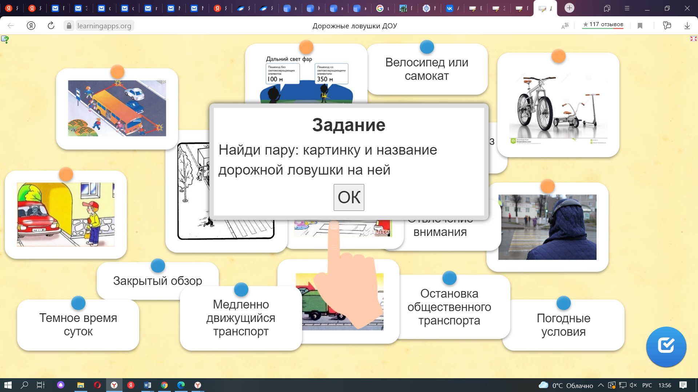 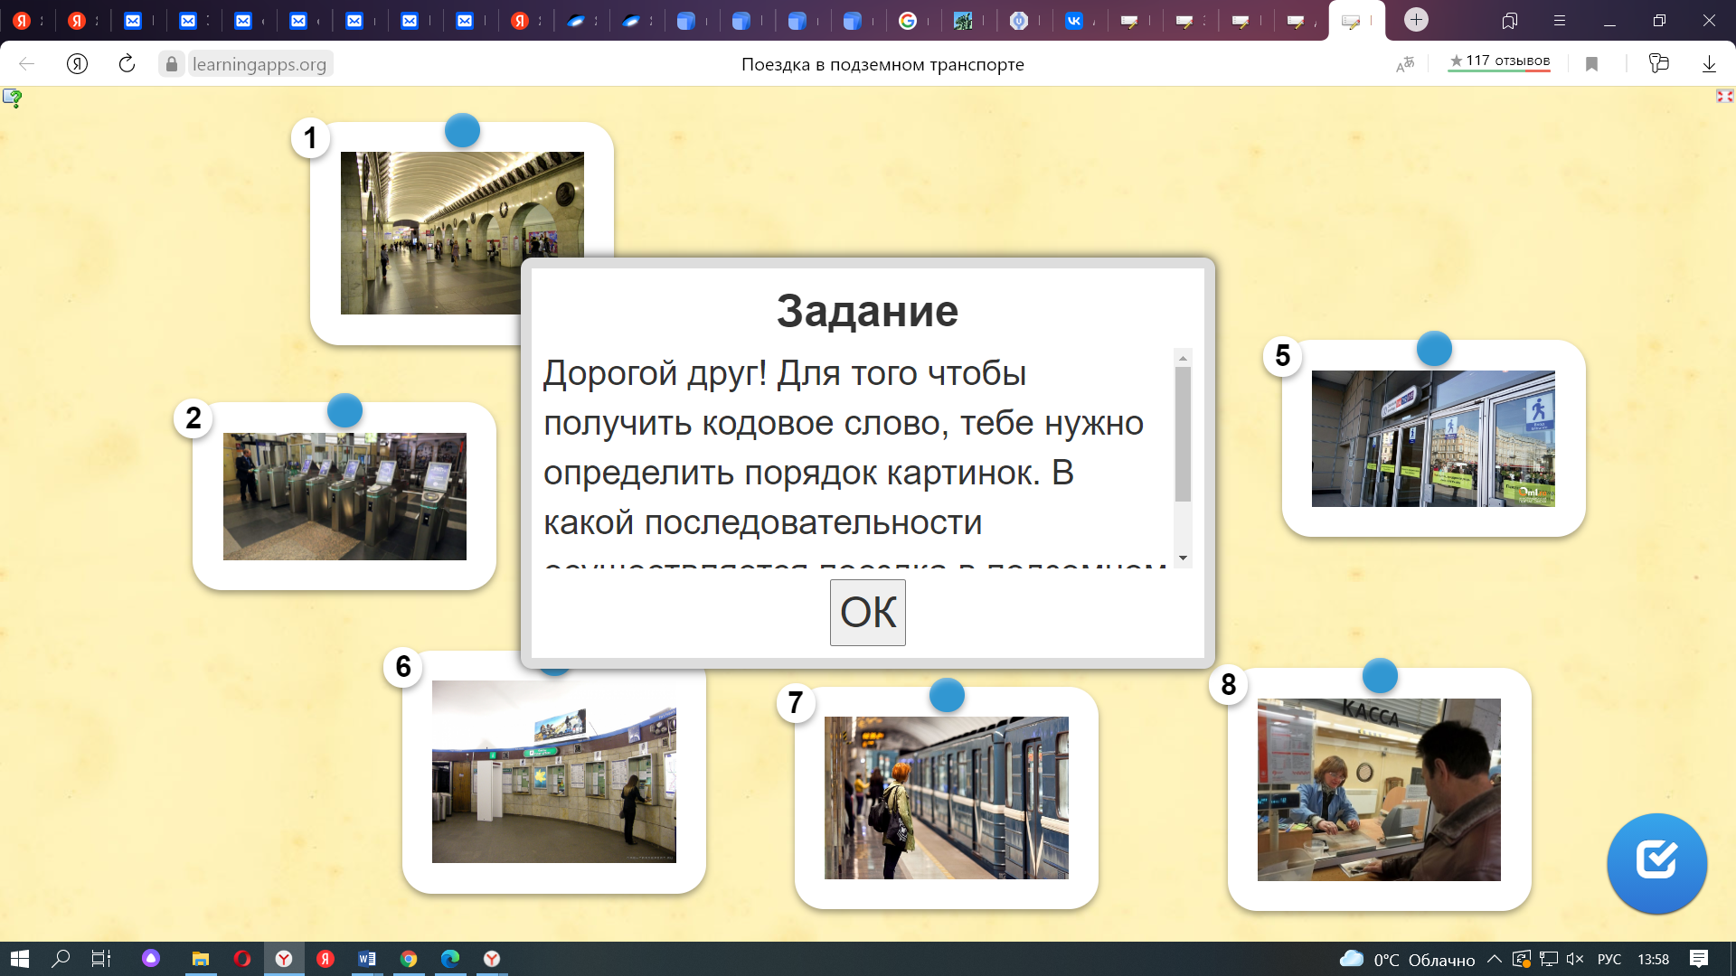

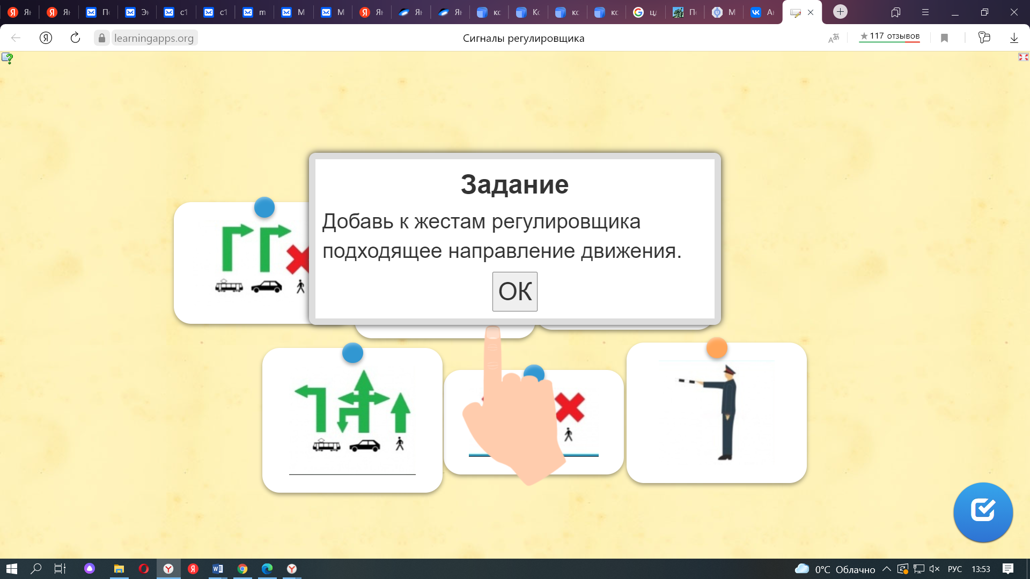

*Рис 2. Примеры заданий на платформе LearningApps.org.*

*Известно, что любой процесс обучения должен сопровождаться диагностическими процедурами по его оценке. Только так возможно определить, движется ли учащийся вперед (и с какой скоростью) или же стоит на месте. Поэтому объявляем: «Следующая остановка – Оценочные материалы».*

**Остановка «ОЦЕНОЧНЫЕ МАТЕРИАЛЫ»**

**«Во время движения по педагогической магистрали не забудьте включить видеорегистратор и иные средства фиксации скорости и качества движения»**

**(п.5.4. Правила Педагогического Движения)**

Данный раздел содержит материалы, необходимые для отслеживания результативности образовательной деятельности по ДООП «Автобезопасность. Азбука пешехода», и состоит из описания [системы оценочных материалов](http://www.kirov.spb.ru/sc/cdutt/docs/Методическа%20служба/2020-2021/202111/20211126/20211119/Мониторинг%20оценивани%20образовательных%20достижений%20детей%20и%20оценочные%20материалы/Мониторинг%20оценивани%20образовательны%20достижений.pdf), позволяющих определить уровень и качество освоения программы.

Для отслеживания результативности обучения по Программе проводятся: входной контроль, текущий контроль, промежуточный контроль, итоговый контроль.

***Входной контроль*** – оценка стартового уровня образовательных возможностей обучающихся при поступлении в объединение, проводится в начале учебного года в форме опроса, выполнения практических заданий.

***Текущий контроль*** – оценка уровня и качества освоения тем программы и личностных качеств обучающихся; проводится после изучения каждой темы в форме контрольных заданий, опроса, игровых форм контроля, творческих работ.

***Промежуточный контроль*** проводится после освоения каждой темы, а также в конце каждого полугодия обучения с целью выявления уровня усвоения программы. Формы контроля: опрос, контрольное практическое задание, педагогическое наблюдение, конкурсно-игровое мероприятие, анализ участия в мероприятиях.

***Итоговый контроль*** - оценка уровня и качества освоения обучающимися программы по завершении обучения. Формы контроля: контрольное задание, педагогическое наблюдение (за проявлением личностных качеств и уровнем сформированности метапредметных компетенций), конкурсно-игровая программа, анализ участия в мероприятиях, анкетирование учащихся и родителей об удовлетворенности образовательным процессом.

Методика диагностики знаний, умений и навыков учащихся включает в себя диагностику ***предметного (теоретических знаний и практических навыков), метапредметного и личностного компонентов.*** Теоретические знания включают в себя усвоение основных понятий и терминов; знание пройденного теоретического материала по разделам программы. Диагностика производится в различных игровых формах педагогического контроля: тематические кроссворды, викторины, ребусы и др. Практические навыки диагностируются исходя из оценки практической деятельности учащегося на протяжении учебного года. Основной формой диагностики является анализ качества выполнения учащимися практических и самостоятельных работ.

Помимо контроля знаний, умений и навыков учащихся *(предметный компонент),* диагностируется уровень сформированности внимания, памяти, мышления, речи; познавательная активность; произвольность деятельности и саморегуляция *(метапредметный компонент),* а также сформированность культуры поведения, мотивации к занятиям ПДД, коммуникативные навыки, навыки сотрудничества, осознанное отношение к личной и общественной безопасности *(личностный компонент).* В конце учебного года проводится анализ освоения Программы каждым учащимся и группой в целом.

Данные входного, промежуточного и итогового контроля заносятся в ***протокол фиксации результатов освоения программы*** ([сводную таблицу по группе](http://www.kirov.spb.ru/sc/cdutt/docs/Методическа%20служба/2020-2021/202111/20211126/20211119/Мониторинг%20оценивани%20образовательных%20достижений%20детей%20и%20оценочные%20материалы/Протокол%20фиксации%20образовательных%20результатов.%20Заполненный%20образец.xlsx)) - заполняется в Excel.

Фиксация результатов входного, промежуточного и итогового контроля осуществляется по параметрам, актуальным непосредственно для данной программы. Каждый параметр оценивается по трехбалльной шкале: 1 – низкий уровень, 2 – средний, 3 – высокий. При входном контроле используется три параметра, при промежуточном и итоговом – четыре.

Программа Excel подсчитывает набранные баллы и автоматически определяет для каждого учащегося уровень освоения программы:

- входной контроль: низкий уровень – 3-4 балла, средний уровень – 5 – 7 баллов, высокий уровень – 8-9 баллов.

- промежуточный контроль: низкий уровень - 4-5 баллов, средний уровень – 6 – 9 баллов, высокий уровень – 10-12 баллов.

- итоговый контроль: низкий уровень - 4-5 баллов, средний уровень – 6 – 9 баллов, высокий уровень – 10-12 баллов.

Кроме того, в электронной таблице автоматически производится подсчет общего количества учащихся группы, находящихся на том или ином уровне освоения программы. Это создает наглядную картину для педагога, дает почву для анализа собственной педагогической деятельности и позволяет делать выводы о необходимости внести коррективы в систему обучения, в случае необходимости.

Также для фиксации результатов освоения ДООП используется ***Универсальная диагностическая карта (диагностическая карта результативности учебно-воспитательного процесса),*** разработанная для всех педагогов ЦДЮТТ, которая включает в себя образовательный и воспитательный компонент и содержит 6 параметров: самостоятельность при выполнении заданий, сложность выполненных заданий, качество выполнения заданий, культура поведения, творческие способности, активность на занятиях в коллективе. Каждый из параметров оценивается по 4-ём уровням: 2 балла - самый низкий уровень, 5 баллов – наивысший уровень.

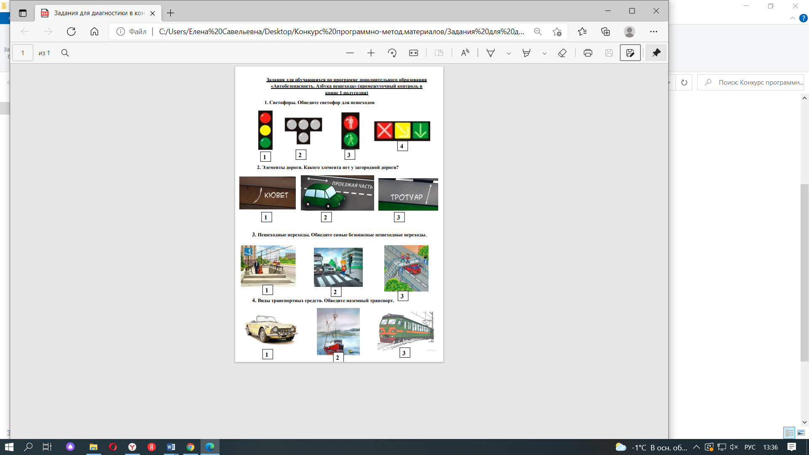

*Рис. 3. Пример листа с заданиями промежуточного контроля.*

Система контроля результативности освоения ДООП обобщена в таблице ниже.

*Таблица 2. Система контроля результативности освоения ДООП*

|  |  |  |  |  |
| --- | --- | --- | --- | --- |
| **Формы контроля** | **Входной** | **Текущий** | **Промежуточный** | **Итоговый** |
| Периодичность | В начале обучения | На протяжении учебного года | По окончании изучения каждой темы / в конце первого полугодия | По окончании программы |
| Формы выявления результата | Тестирование, заполнение опросных листов | - педагогическое наблюдение  - игровые формы контроля (кроссворд, ребус, викторина и т.д.)  - опрос в ходе беседы  - анализ качества выполнения практических и самостоятельных работ | - конкурсно-игровая программа  - выполнение контрольных заданий  - педагогическое наблюдение  - опрос | - тестирование  - конкурсно-игровая программа |
| Формы фиксации результата | Протокол фиксации результатов входного контроля. Универсальная диагностическая карта ЦДЮТТ. | - рабочая тетрадь, карта наблюдений педагога  - учет участия в массовых мероприятиях  - учет результативности участия в конкурсах различного уровня | - карта наблюдений педагога  - универсальная диагностическая карта ЦДЮТТ  - протокол фиксации результатов  -отзывы | - протокол фиксации результатов итогового контроля  - универсальная диагностическая карта ЦДЮТТ  - фото  - отзывы |
| Формы предъявления результата | Протокол фиксации результатов входного контроля. Универсальная диагностическая карта ЦДЮТТ | - текущие мероприятия РОЦ по БДД и ПДДТТ ГБУ ДО ЦДЮТТ Кировского района  - участие в городских мероприятиях | - открытое занятие  - универсальная диагностическая карта ЦДЮТТ  - протокол фиксации результатов  -отзывы | - протокол фиксации результатов итогового контроля  - универсальная диагностическая карта ЦДЮТТ  - фото  - отзывы |

*Мы двигаемся дальше и на следующей остановке рассмотрим эффективность нашего Комплекта программно-методических материалов.*

**Остановка «ОСОБЕННОСТИ, ОБЕСПЕЧИВАЮЩИЕ ЭФФЕКТИВНОСТЬ ПРОГРАММНО-МЕТОДИЧЕСКОГО КОМПЛЕКТА»**

**«Педагог, помни!**

**Безопасность и эффективность педагогического движения**

**зависит от неукоснительного соблюдения Правил.**

**Но чтобы движение было творческим,**

**Правила можно и нужно нарушать»**

**(п.9.4. Правила Педагогического Движения)**

Условием эффективности освоения любой образовательной программы в дополнительном образовании является заинтересованность и вовлеченность ребенка в учебный процесс. Поэтому учебно-методический комплекс к ДООП имеет огромное значение – он должен быть разнообразным, оригинальным, ярким и увлекательным. Использование в УМК новых, в т.ч. цифровых технологий, позволяет превратить обучение в интересное приключение.

В ходе реализации ДООП «Автобезопасность. Азбука пешехода» широко используются ***информационные технологии, игровые технологии, технология активных методов обучения, технология развивающего обучения***. В реализации ДООП ежегодно участвует порядка 5 педагогов дополнительного образования, и каждый из них имеет возможность пополнять УМК, добавляя свои материалы в общую копилку методических материалов. Комплект содержит в себе большое количество ***авторских материалов*** и подборок материалов из сети Интернет.

Комплект программно-методических материалов размещен в облачных хранилищах, доступен для просмотра в т.ч. для педагогов, реализующих ДООП других направленностей и может быть использован ими в качестве образца системы классификации материалов, а отдельные материалы (например, сборник игр или образец протокола фиксации результатов обучения) могут быть использованы независимо от предметной направленности, которую ведет педагог.

Эффективность использования комплекта достигается за счет того, что именно при комплексном программно-методическом обеспечении создаются оптимальные условия для качественного усвоения учащимися содержания Программы, для реализации триединства задач Программы – обучающих, воспитательных, развивающих. Разнообразный методический и дидактический материал, представленный в комплекте, позволяет не просто достичь предметных планируемых результатов (сформировать предметные знания, навыки и умения), но и помогает в достижении метапредметных и личностных планируемых результатов (сформированность осознанного отношения к личной и общественной безопасности, приобретение навыков сотрудничества, освоение способов решения проблем творческого и по­искового характера и др.)

Особо необходимо отметить, что обучение детей по направлению «Автобезопасность» часто сопряжено с большим количеством методических ошибок (неверное употребление терминов, неточности в трактовке ПДД и т.д.). Даже в рекомендованных учебных пособиях и других материалах, печатных или размещенных в Интернете, зачастую встречаются ошибки. Поскольку авторы представляемого Комплекта являются не просто педагогами дополнительного образования, но при этом и ***сотрудниками Районного опорного Центра по ПДДТТ и БДД Кировского района***, то можно с уверенностью говорить о ***высокой степени методической грамотности*** данных материалов.

*Наши педагоги охотно делятся своим методическим опытом. На следующей остановке мы поговорим об общественном признании, а также об необходимости учета мнения родителей учащихся – для того, чтобы содержание ДООП не теряло своей актуальности и всегда было востребованным.*

**Остановка «МАТЕРИАЛЫ УЧЕТА МНЕНИЯ РОДИТЕЛЕЙ, ПРИЗНАНИЕ И ОЦЕНКУ РОДИТЕЛЕЙ/ЗАКОННЫХ ПРЕДСТАВИТЕЛЕЙ; ОБЩЕСТВЕННО-ПРОФЕССИОНАЛЬНОЕ ПРИЗНАНИЕ»**

**«Сигналь – и тебя заметят на дороге»**

**(п. 8.3.1. Правила Педагогического Движения)**

Материалы, разработанные педагогами в рамках реализации программы, регулярно представляются на конкурсах, семинарах, фестивалях, учебно-методических объединениях:

- Ежегодно - Районное учебно-методическое объединение для ответственных по ПДДТТ и БДД в ДОУ и ОУ Кировского района

2017 - Районный профессиональный творческий конкурс «Методическая разработка мероприятия по ПДДТТ» (1 место)

2019 – Районный этап конкурса методических материалов (среди педагогов) по предупреждению детского дорожно-транспортного травматизма среди детей дошкольного и школьного возраста (1 место, 3 место)

2020 – Городской конкурс методических материалов (среди педагогов) по предупреждению детского дорожно-транспортного травматизма среди детей дошкольного и школьного возраста (1 место)

2020 - Диплом лауреата Международного онлайн-фестиваля инновационных идей и практик в образовании в направлении «Педагогическая тропа»

2020 - Городской семинар «Формирование комплексной системы оценивания освоения дополнительных общеобразовательных программ по безопасности дорожного движения»

2021 - Семинар-практикум для воспитателей ГБДОУ Кировского района «Применение интернет-ресурсов в рамках работы по профилактике детского дорожно-транспортного травматизма и безопасности дорожного движения»

За время работы получены [благодарственные письма](http://www.kirov.spb.ru/sc/cdutt/index.php?option=com_content&task=view&id=538) от социальных партнеров (ОУ и ГБДОУ, на базе которых проводятся занятия по ДООП «Автобезопасность. Азбука пешехода»):

* ГБДОУ детский сад № 21 Кировского района Санкт-Петербурга;
* ГБДОУ детский сад № 35 Кировского района Санкт-Петербурга;
* ГБДОУ детский сад № 60 Кировского района Санкт-Петербурга;
* ГБОУ СОШ № 379 Кировского района Санкт-Петербурга

Имеются [профессиональные отзывы о работе и рецензии](http://www.kirov.spb.ru/sc/cdutt/index.php?option=com_content&task=view&id=537) на дополнительную общеобразовательную общеразвивающую программу «Автобезопасность. Азбука пешехода» от:

* РОО администрации Кировского района Санкт-Петербурга
* ИМЦ Кировского района Санкт-Петербурга
* РГПУ им. А.И. Герцена

Учащиеся, осваивающие программу, регулярно принимают участие в мероприятиях различного уровня и имеют ряд [грамот и сертификатов:](http://www.kirov.spb.ru/sc/cdutt/index.php?option=com_content&task=view&id=536)

-Марафон интерактивных заданий по БДД, посвященный Глобальной неделе безопасности дорожного движения ООН (2019, 2020)

-Открытый творческий конкурс Кировского района «Талисман-БДД» (2018, 2021)

-Фотоконкурс «Нарушитель на дороге» (2018 – 2021)

-Межрегиональная интернет-акция по профилактике детского дорожно-транспортного травматизма среди отрядов ЮИД Кировского района Санкт-Петербурга и Ярославской области «Жизнь без ДТП» (2020)

-Онлайн-программа по БДД «И ты, и я знаем ПДД от А до Я!» (2021)

Анализ результатов [ежегодного социологического опроса](http://www.kirov.spb.ru/sc/cdutt/docs/Методическа%20служба/2020-2021/202111/20211126/20211119/Отзывы%20родителей/Аналитическа%20справка%20по%20итогам%20мониторинга%20удовлетворённости%20%20родителей%20обучением.pdf) и [участия родителей в реализации ДООП](http://www.kirov.spb.ru/sc/cdutt/docs/Методическа%20служба/2020-2021/202111/20211126/20211119/Отзывы%20родителей/Аналитические%20материалы%20об%20участии%20родителей%20в%20реализации%20ДООП.pdf) показывает ***высокую степень удовлетворенности качеством*** образовательных услуг ***родителей*** учащихся, обучающихся по программе «Автобезопасность. Азбука пешехода».

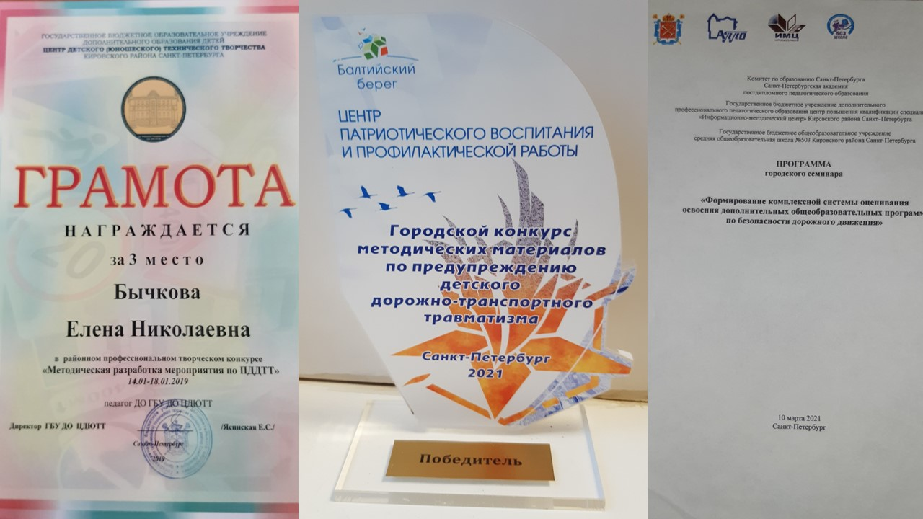

*Рис. 4. Материалы, демонстрирующие общественное признание.*

*Общественное признание было бы невозможно, если бы наш опыт не обладал признаками универсальности и актуальности для большого количества педагогов и не подразумевал легкость его модификации. На следующей остановке мы обсудим вопрос транслируемости опыта.*

**Остановка «ТРАНСЛИРУЕМОСТЬ МАТЕРИАЛОВ КОМПЛЕКТА»**

**Изучил Правила Педагогического Движения –**

**научи другого!**

**(п. 14.7. Правила Педагогического движения)**

Материалы, входящие в комплект, могут быть использованы не только педагогами при реализации дополнительных общеобразовательных программ по направлению «Автобезопасность» в учреждениях дополнительного образования, но и учителями общеобразовательных школ для организации внеурочной деятельности, при проведении классных часов и мероприятий по ПДДТТ, а также в условиях детского оздоровительного лагеря с детьми младшего школьного возраста.

Педагогический опыт, представленный в комплекте программно-методических материалов, можно использовать, корректируя его наполнение согласно содержанию программ дополнительного образования различной направленности.

Учебно-методический комплекс к программе представлен не только в печатном, но и в цифровом виде, удобно структурирован по электронным папкам. ***Предлагаемая схема систематизации материалов*** может быть использована для организации хранения УМК в цифровом виде, независимо от предметной направленности.

***Система оценочных материалов*** является достаточной универсальной - предлагаемый критериальный аппарат оценки уровней освоения образовательной программы, анкеты для родителей и учащихся, образцы протоколов фиксации образовательных результатов могут использоваться в рамках практически любых направленностей детского творчества. Также универсальными являются материалы, раскрывающие организацию процесса освоения ДООП в рамках индивидуальных образовательных маршрутов.

***Предлагаемые подборки тематических и подвижных игр, а также упражнения и задания на цифровых платформах*** могут использоваться педагогами ОУ, работающими с детьми младшего школьного возраста, и воспитателями ГБДОУ.